Pressemitteilung

HASIT Trockenmörtel GmbH
Landshuter Straße 30
D-85356 Freising
Tel. +49 (0)8161 602-0
Fax +49 (0)8161 68522
presse@hasit.de
www.hasit.de

Ust.-ID-Nr. DE232658345

Geschäftsführung:
Christiane Stockinger
Karl Minichmair
Michael Wiessner

Sitz der Gesellschaft: Freising
Amtsgericht: München HRB 150336

Ein Unternehmen der FIXIT GRUPPE

Pressekontakt
Proesler Kommunikation GmbH
Tristan Staack
T + 49 7071 234-16
F + 49 7071 234-18
Karlstraße 2
D-72072 Tübingen
t.staack@proesler.com
www.proesler.com

Freising, Juli 2023

Hasit Dieplast 868 Allstar Light − Klebe- und Armierungsmörtel der neuesten Generation

Mit dem neuen „Dieplast 868 Allstar Light“ entwickelte Hasit einen rein mineralischen, rohweißen und sehr leichten Klebe- und Armierungsmörtel, der universell anwendbar ist. Eine bautechnische Antwort auf den immer weicheren Aufbau von Wand- und Wärmedämmsystemen.

Wandbaustoffe und Dämmmaterialien werden auf Grund der energetischen Anforderungen immer leichter und auch weicher. Darüber hinaus müssen unterschiedlichste Untergründe beschichtet und verputzt werden. Um eine sichere Verklebung von WDV-Systemen zu gewährleisten, werden Klebe- und Armierungsmörtel schon seit langem entsprechend modifiziert. Beispielsweise wird die Gesteinskörnung ausgetauscht und durch leichte, weiche Alternativen ersetzt. Die einfachste und billigste Lösung ist recyceltes EPS. Eleganter, deutlich ökologischer und technisch aufwendiger ist der Einsatz spezieller rein mineralischer Leichtfüllstoffe.

Mit dem neuen Dieplast 868 Allstar Light entwickelte Hasit genau solch einen, mineralisch aufgebauten Leichtklebe- und Armierungsmörtel, der aktuelle ökologische Ansprüche erfüllt, für Hasit WDV-Systeme geeignet ist und keinen Untergrund scheut. Zugleich ist er auch uneingeschränkt für den Sockelbereich geeignet. Mit einer bauaufsichtlichen Systemzulassung mit allen WDV-Systemen von Hasit ist dem Planer und Bauherrn höchste Systemsicherheit gewährleistet. Der als Sackware erhältliche Klebe- und Armierungsmörtel eignet sich für das Randwulst-Punkt-Verfahren und kann ebenso mit dem Zahntraufel aufgezogen werden. Auch ein Auftrag im Spritzverfahren ist möglich.

Ein weiteres Alleinstellungsmerkmal des Dieplast 868 Allstar Light ist die Möglichkeit, nach der Armierungslage mit dem gleichen Material den Oberputz herzustellen, sogar bis in den Sockelbereich. Seine hohe Schlagfestigkeit von ≥ 10 Joule ist nicht nur am Sockel von Vorteil, sondern sorgt auf der ganzen Fassade für eine herausragende Hagelfestigkeit und Dauerhaftigkeit. Aufgrund seiner Leichtigkeit ist der Klebe- und Armierungsmörtel spielend leicht zu verarbeiten und glänzt mit einem geringen Verbrauch. Durch sein niedriges Eigengewicht lassen sich auch schwierige Stellen, zum Beispiel über Kopf, komfortabel verputzen und armieren.

Weitere Informationen
HASIT Trockenmörtel GmbH Telefon: +49 (0)8161 602-0
Landshuter Straße 30 Email: presse@hasit.de
85356 Freising Homepage: www.hasit.de

Textumfang
ca. 2.250 Zeichen mit Leerzeichen
Abdruck frei – Belegexemplar an Proesler Kommunikation erbeten

Download
Pressetext und Abbildung finden Sie als zip-Datei zum Download unter
http://download.proesler.com/hasit-dieplast868.zip

Abbildungen
Bitte achten Sie auf die korrekte Nennung des Fotonachweises und auf die ausschließliche Verwendung im Zusammenhang mit dieser Pressemitteilung.

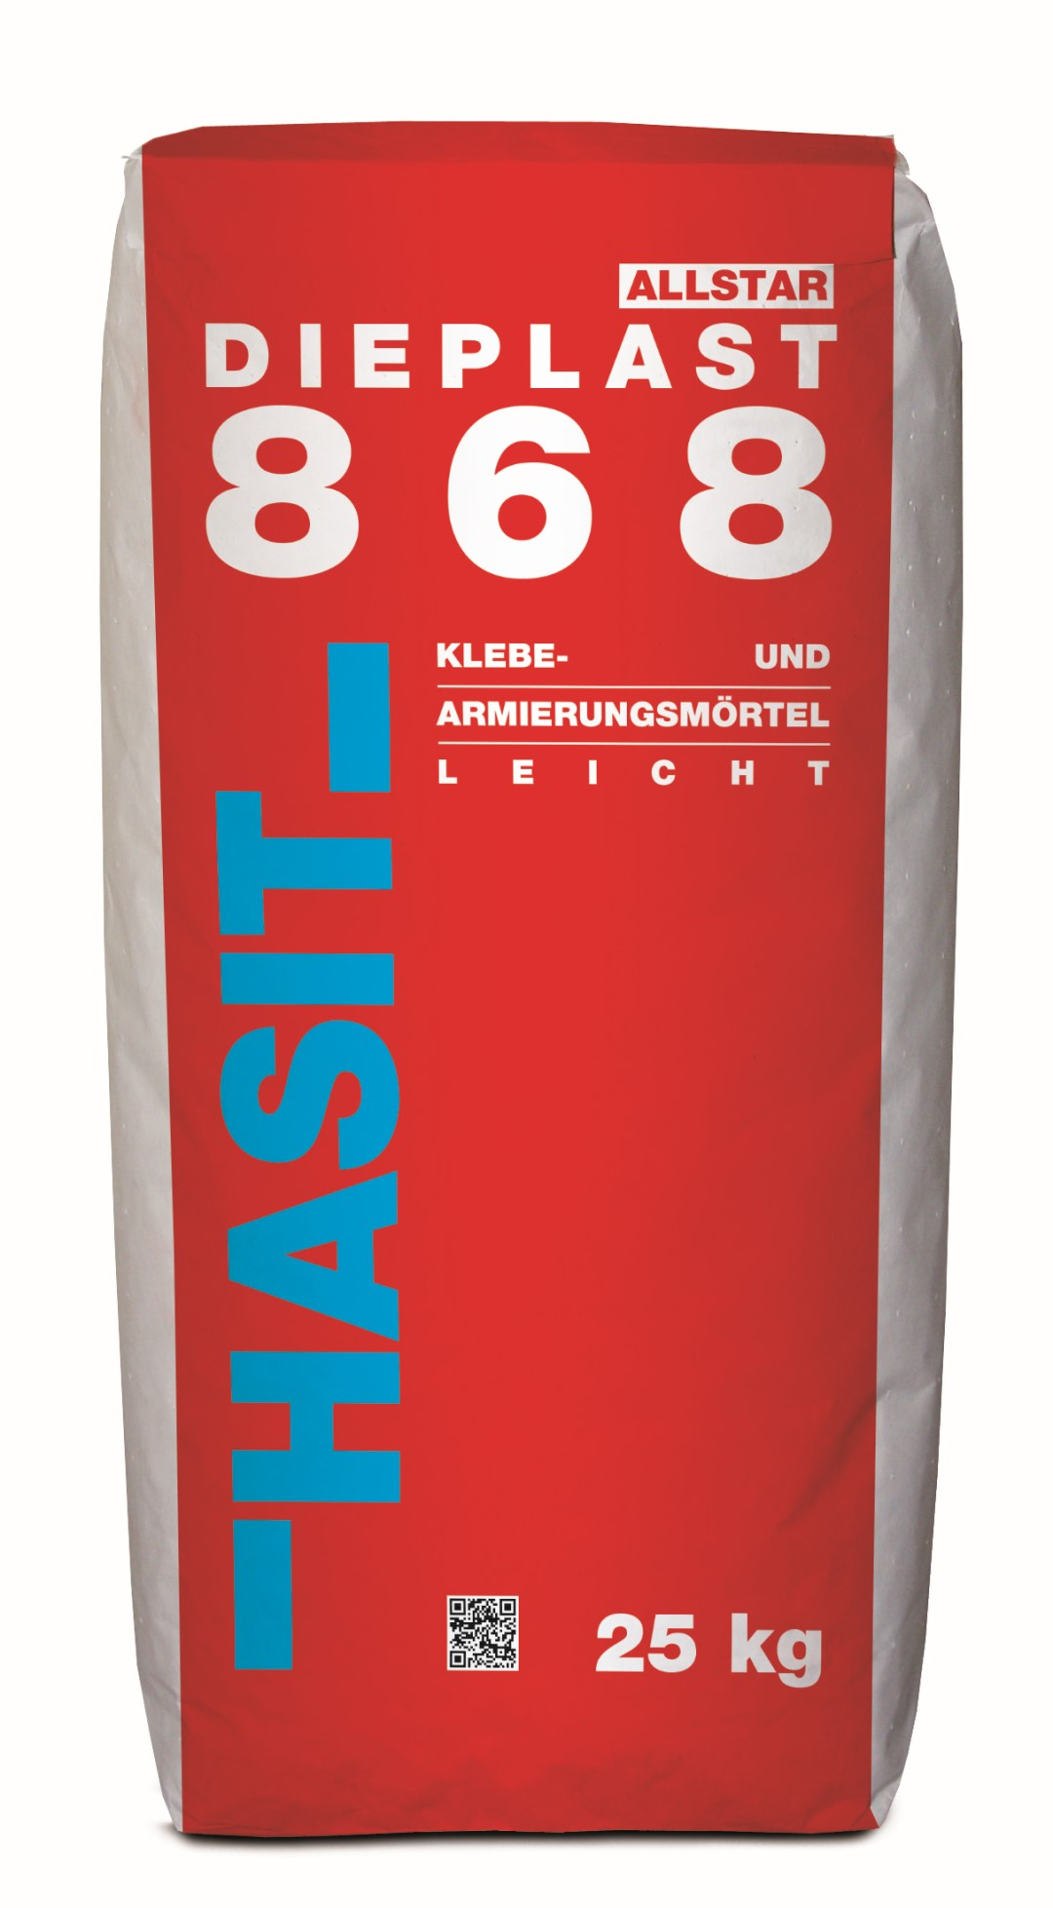 | Mit dem neuen „Dieplast 868 Allstar Light“ bietet Hasit einen rein mineralischen, rohweißen sehr leichten Klebe- und Armierungsmörtel für fast alle Anwendungen bei WDV-Systemen  © HASIT
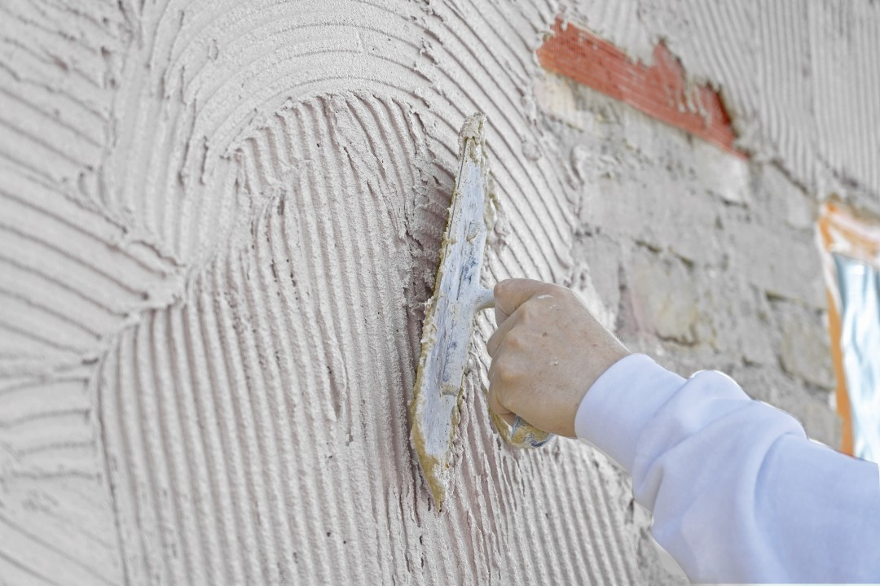 | Besonderer Vorteil: Nach der Armierungslage lässt sich mit dem gleichen Material auch der Oberputz herstellen – und das sogar bis in den Sockelbereich  © HASIT

